REGIDORES INTEGRANTES
NAYELI BERENICE MERCADO FLORES (REGIDORA PRESIDENTA DE LA COMISIÓN)
ADELAIDA ROSALES MENDOZA (REGIDORA VOCAL DE LA COMISIÓN)
MARAYM YOTZABEL GONZALEZ ALVAREZ (REGIDORA VOCAL DE LA COMISIÓN)
INFORME SEMESTRAL
Comisión Edilicia de Derechos Humanos e Igualdad de Genero

Introducción.

El presente documento tiene como propósito informar a la población del municipio de Ixtlahuacán de los Membrillos, Jalisco, México, las actividades principales realizadas por la Comisión Edilicia de Derechos Humanos e Igualdad de Genero de este Ayuntamiento en el segundo semestre del año de la administración 2024-2027, al cual corresponden los siguientes meses:
- Abril año 2025,
- Mayo año 2025,
- Junio año 2025,
- Julio año 2025,
- Agosto año 2025,
- Septiembre año 2025.
La Comisión Edilicia de Derechos Humanos e Igualdad de Genero es Presidida por la regidora Nayeli Berenice Mercado Flores

Integrantes de la Comisión Edilicia.


Regidora Nayeli Berenice Mercado Flores
Presidenta de la Comisión.

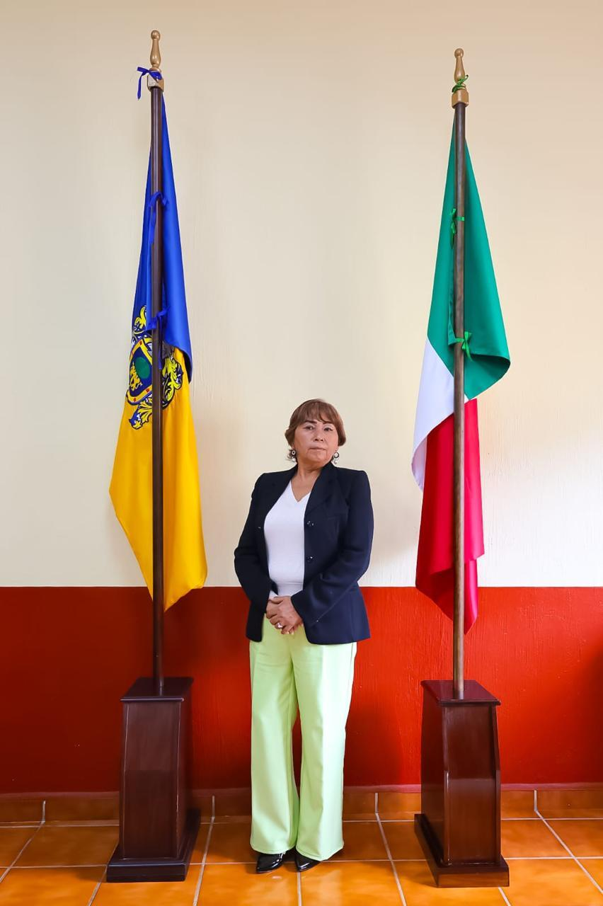
Regidora Adelaida Rosales Mendoza
Vocal de la Comisión


Regidora Maraym Yotzabel Gonzalez Alvarez
Vocal de la Comisión

Resultados.
En el segundo semestre de la administración municipal 2024 - 2027, la Comisión Edilicia de Derechos Humanos e Igualdad de Genero del Ayuntamiento de Ixtlahuacán de los Membrillos, las actividades principales han sido las siguientes:
- Sesiones de la comisión edilicia.
- Discusión y análisis de asuntos inherentes a la comisión edilicia.
- Análisis de asuntos competencia de la comisión edilicia.

A continuación se detallan los asuntos más relevantes por la Comisión Edilicia de Derechos Humanos e Igualdad de Genero del Ayuntamiento de Ixtlahuacán de los Membrillos:

A continuación, se muestra el calendario con las sesiones que se han llevado a cabo, así como el hipervínculo donde puede consultar el acta respectiva.

 | Fecha de la Sesión | Hipervínculo al acta
1 | Abril- Oficio de conocimiento | https://utei.imembrillos.gob.mx/documentos/articulo_8/FRACCION%20VI/INCISO%20J/actas_comisiones2024_2027/2025/04/oficio_DHIG.pdf
2 | Mayo- Oficio de conocimiento | https://utei.imembrillos.gob.mx/documentos/articulo_8/FRACCION%20VI/INCISO%20J/actas_comisiones2024_2027/2025/05/oficio_DHIG.pdf
3 | Acta 05 de Junio año 2025 | https://utei.imembrillos.gob.mx/documentos/articulo_8/FRACCION%20VI/INCISO%20J/actas_comisiones2024_2027/2025/06/DH-IG-PCIU%2006%202025%20Acta.pdf
4 | Acta 30 de Julio año 2025 | https://utei.imembrillos.gob.mx/documentos/articulo_8/FRACCION%20VI/INCISO%20J/actas_comisiones2024_2027/2025/07/DH-IG-%20%20TPD%20Acta%2007%202025.pdf
5 | Acta 27 de Agosto año 2025 | https://utei.imembrillos.gob.mx/documentos/articulo_8/FRACCION%20VI/INCISO%20J/actas_comisiones2024_2027/2025/08/DH-IG%20Acta%2008%202025.pdf
6 | Acta 30 Septiembre 2025 | https://utei.imembrillos.gob.mx/documentos/articulo_8/FRACCION%20VI/INCISO%20J/actas_comisiones2024_2027/2025/09/DH-IG%20Acta%2009%202025.pdf

Sin más por el momento.

NAYELI BERENICE MERCADO FLORES
REGIDORA PRESIDENTA DE LA COMISIÓN

Ayuntamiento de Ixtlahuacán de los Membrillos, Jalisco.

